跨学科实践活动在初中物理教学中的实施策略
——以义务教育教科书（五·四学制）物理八年级上册“简单乐器的制作”为例
上海市园南中学 姚金健
摘要
跨学科主题学习相较于传统课堂教学中知识与方法的教授，更注重培养学生应用知识解决实际问题的能力。本文以“简单乐器的制作”这一跨学科实践活动为例，从制定目标、设置分解任务、提供支架以及实践总结四个维度阐述其在物理教学中的实施策略。
关键词
跨学科实践活动 物理教学 自制乐器

《义务教育物理课程标准（2022年版）》，以下简称课程标准，在优化课程内容结构方面，明确提出了设立跨学科主题学习活动。结合上海地区新教材的实施，跨学科主题学习活动是每位物理教师都需要组织实施的内容。跨学科实践活动作为其中的一项内容，应当如何在物理教学中进行实施。本文以义务教育教科书（五·四学制）物理八年级上册“简单乐器的制作”为例，结合学生的实践成果，阐述跨学科实践活动在初中物理教学中的实施策略。

“简单乐器的制作”这一跨学科实践活动是第三章《声现象》中最后两课时的内容，要完成一份质量较高的作品，连续两课时的安排是较为仓促的。因此，将跨学科实践活动贯穿于整个单元教学更有利于活动的实施。
一、设计合理的跨学科实践目标
（一）教材内容分析
本单元出自义务教育教科书（五·四学制）物理八年级上册第三章——声现象。“声现象”内容的学习是学生对振动认识的开始，也是初中阶段首次进行科学探究的章节。是在初中科学学习声音的产生原因相关知识的基础上，进一步了解声音的特性，并探究影响声音特性的因素，为简单乐器的制作等实际情境中问题的解决做好知识与方法的储备。因此，将简单乐器的制作融入到声现象的单元教学中，可以做到学以致用、用以致学，同时又能够提升学生的综合素养。
（二）学情分析
学生在之前的科学学习中，已经知道了声音是由于物体振动而产生的，但是基本都没有尝试过自己动手制作能够发声的简单乐器。在日常的生活中知道声音有大小（响度）、高低（音调）等的区别，但是对于影响这些声音特性的因素没有进行过实验探究，也不知道如何能够使简单乐器发出响度更大、音调更多、音色更好听的声音。在八年级第二章机械运动中已经学习了使用s-t图像初步描述物体的运动，但是对于使用图像处理实验数据的方法有待教师的进一步指导，为简单乐器制作中的问题解决做好方法上的准备。
（三）跨学科实践目标设计
在新课标的背景下，跨学科实践活动的最终目标是提升学生的综合素养。“简单乐器的制作”作为物理学科的跨学科实践活动，以培养学生物理学科核心素养为主，在问题解决的过程中，融合其他素养的培育。因此，结合教材内容、学情分析，围绕物理学科核心素养，制定如下教学目标。
1.物理观念
1.1通过实验，认识声音是由物体振动而产生，能运用声音产生的原理，解释自制乐器的发声机制，包括不同材质、结构对发声的影响。
1.2了解声音的特性——响度、音调和音色及其影响因素，如音调与频率、响度与振幅、音色与发声体材料和结构的关系。能够运用所学知识对自制乐器进行优化改进，使其发出特定频率或音色的声音。
2.科学思维
2.1经历声音的产生与传播的学习，体会微小变化放大思想的重要性，了解将不易观察的声音振动转换为直观可见的现象的方法，以及如何基于现象进行科学推理，探究声音传播的条件。了解转换法、推理法等科学方法在声学实验中的应用，能够在制作简单乐器的相关问题情境中迁移运用这些方法，解决问题。
2.2结合自制简单乐器调音的探究过程，进一步认识图像描述物理规律的方法，形成运用数学工具分析物理问题的意识。
3.科学探究
通过使用自制乐器探究影响频率因素的实验，完整经历科学探究全过程，提高问题解决能力和实践操作能力，为改进自制乐器提供有力的方法支持，如根据探究结果精准调整乐器结构以达到预期发声效果。
4.科学态度与责任
4.1经历自制简单乐器的制作过程，结合宋人临摹的东晋画家顾恺之的作品《斫琴图》，深刻感悟古人在乐器制作方面的高超智慧和精湛技艺，激发民族自豪感和文化自信心。
4.2通过噪声的学习，认识到在不同场景下弹奏自制简单乐器可能产生的影响，培养在合适场景下合理使用乐器的责任意识，自觉遵守社会公德，尊重他人权益，积极促进音乐与环境的和谐共生。

二、设置合适的跨学科实践任务
（一）指向目标的任务分解与课时安排
根据上述教学目标，将简单乐器的制作进行任务分解，融合进各个课时中，具体分配方案如表1所示。
表1 指向目标的任务分解与课时安排
课时安排 | 任务分解 | 跨学科实践活动 | 对应目标
声音的产生与传播  （第一、二课时） | 了解美妙的声音是如何产生的，制作简单乐器原型 | 提出问题：声音是如何产生的  制定简单自制乐器及改进的初步流程，讨论并制定跨学科实践活动评价标准 | 1.1；2.1
声音的特性  （第三、四、五课时） | 感受声音有不同的特性，探究影响声音特性的因素，并改进自制乐器 | 结合自制乐器发声时所发出的声音强弱、高低以及声音振动图像复杂情况的不同，了解声音的特性——响度、音调、音色  提出问题：响度、音调、音色的影响因素有哪些，提出猜想，设计实验方案，搜集证据并解释交流 | 1.2；2.2；3
声波的应用和控制  （第六课时） | 从生活及物理的角度认识噪声，知道噪声的危害和控制方法 | 讨论自制乐器所发出的声音是否是噪声，尝试通过增加吸音材料等方式在声源处控制噪声 | 4.2
简单自制乐器汇报  （第七课时） | 展示交流，反思改进 | 梳理实践活动过程中的问题及解决方案  展示自制简单乐器并进行汇报 | 4.1

三、提供可靠的跨学科实践支架
（一）表现性评价量表设计
在跨学科实践活动中，无论是对于学生，抑或是对于教师，过程性评价量表的讨论与制定是十分重要的。
1.结合评价量表，学生可以明确跨学科实践活动的目标，从而对实践活动有更为清晰的规划并努力向目标的完美实现而努力，提供了实践的方向性。
2.在达成目标的过程中，学生能够根据评价量表不断的进行反思，不断改进实践方案，促进学生的自我评价。
3.学生结合评价量表实现更高等第的过程，激励着他们的不断自我促进，可以有效的提升实践的动力。
4.对于教师而言，结合评价量表，对学生进行跟踪性评价时更有方向性，从而提供更有针对性的实践指导。
5.结合学生在评价量表中某一方面的共性问题，可以对教师自身的教学提供一定的反馈，通过反思与改进，提升进行实践活动教学的能力水平。
结合“简单乐器的制作”这一跨学科实践活动，设置如下表现性评价量表，见表2.
表2 “简单乐器的制作”跨学科实践活动表现性评价量表
评价项目 | 要点序号 | 评价要点 | 评价等第
实践表现 | 1.1 | 组内成员能够及时可靠地完成各自所承担的任务 | ☆☆☆☆☆
实践过程 | 2.1 | 能应用相关学科知识，解释乐器发声原理 | ☆☆☆☆☆
实践过程 | 2.2 | 能结合所学内容，使自制乐器发出响度足够的声音 | ☆☆☆☆☆
实践过程 | 2.3 | 能结合调音软件调整自制乐器的音调，并解释改变音调的方法 | ☆☆☆☆☆
实践过程 | 2.4 | 自制乐器能够用于演奏简单乐曲 | ☆☆☆☆☆
问题意识 | 3.1 | 能够主动发现制作过程中的各类问题 | ☆☆☆☆☆
问题意识 | 3.2 | 对活动中遇到的各类问题有探究的意识与行为 | ☆☆☆☆☆
信息搜集 | 4.1 | 能够结合制作过程中出现的问题，主动查阅相关资料 | ☆☆☆☆☆
信息搜集 | 4.2 | 能利用所查阅的资料，为问题的解决或后续乐器的改进提出有价值的建议 | ☆☆☆☆☆
交流合作 | 5.1 | 在完成各自任务的同时，能与其他成员团结协作，开展合作 | ☆☆☆☆☆
交流合作 | 5.2 | 小组分享表达流畅，PPT制作美观，重点突出 | ☆☆☆☆☆
（二）问题解决方法与资源
在进行跨学科实践活动的过程中，学生会遇到较难解决的问题，教师需要通过先行实践，提前预设类似的问题，并在课堂教学过程中渗透此类解决问题的方法。
比如，在音调一课中，当学生探究弦振动的频率与弦的长短关系时，教师可引导学生通过测量弦振动部分的长短以及振动发声时的频率大小，通过描点作图的方式尝试归纳两者之间的关系，进而结合图像尝试应用频率与弦长对应的关系进行调音。通过类似方法的指导，学生在课后自主调音的过程中，就有意识的会去探究相关物理规律，从而提升科学探究意识与问题解决能力。
在活动资源方面，以本实践活动为例，学生在实践中需要测量自制乐器发声时的频率，因此本校的一名物理教师设计制作了调音软件，为学生的实践活动搭建支架。一般情况下，通过教师对实践活动的任务内容的分析，确定学生完成实践活动所需要的资源支持，在任务布置之初或者是活动的不同阶段提前提供给学生。

四、进行有效的跨学科实践总结
（一）汇报展示
在最终的成果展示环节，通过制作PPT并进行汇报交流等方式，介绍活动成果、问题解决的方法，既能帮助学生总结经验和反思不足，又能向其他同学分享不同的解决问题的方法，为后续的跨学科实践活动提供方法上的积累。下面，以“自制橡皮筋古筝”小组的分享为例，希望能够对教师今后对学生的指导提供帮助。
部分学生汇报片段展示示例：
“第二点，在固定好橡皮筋后，因为橡皮筋紧绷之后，会对塑料饭盒有比较大的一个压力的作用，所以塑料饭盒随着时间的推移肉眼可见的发生了向内凹陷的这样一种形变。向内凹陷之后，紧绷在上面的橡皮筋的长度变短了，松紧也发生了改变，就又发生了走音的情况。
因此，我们组、就在现有的饭盒中撑几根使用过且清洗裁剪后的一次性筷子进去，顶住饭盒的边缘，不让它发生形变。（见图1）”
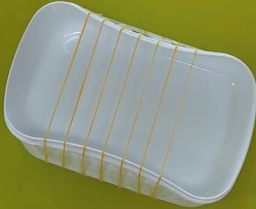
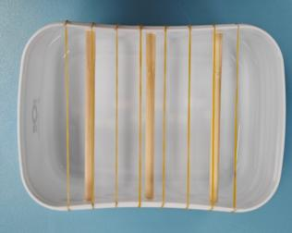
图1

评价：学生通过问题的解决，体现创新意识。如发生形变，使用筷子顶住饭盒，这就是创新。
“第三点，调音时通过试错的方式还是过于繁琐。
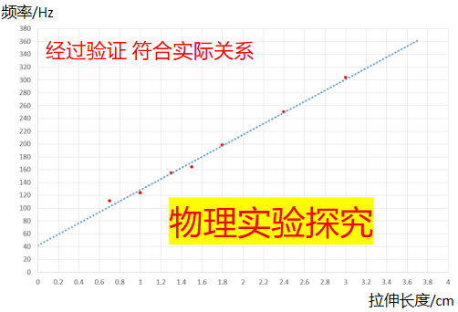
因此，我们查阅了相关资料，发现对于古筝而言，弦振动的频率与张力、弦长和直径有着一定的关系，但是没有合适的测量橡皮筋张力以及橡皮筋直径的仪器。正当我们一筹莫展之际，进行了一次小组制作的中期分享，自制小鼓的同学们在研究可以如何反映鼓面松紧问题时，在橡皮薄膜的中心以十字相交的形式画了两条2厘米长的线段。虽然他们的方法失败了，但因为他们是向各个方向拉伸的薄膜。而我们小组可以近似的看作在一维层面上拉伸。（见图2）这就启发了我们，为什么不能在橡皮筋上相隔一段距离标两个点，然后测量其间距的变化对频率的影响呢？
图3
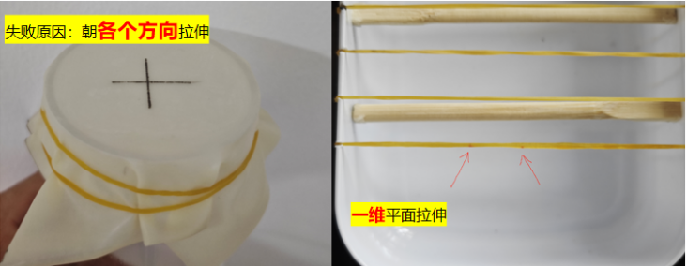
图2

通过实验，多次拉伸橡皮筋改变橡皮筋上两点的间距并记录，计算得出被拉伸的长度，测量橡皮筋振动的频率。通过对数据进行拟合，添加趋势线。我们就得到了这种规格橡皮筋的振动频率与拉伸长度之间的关系。结合图像上所呈现的关系，我们进行了验证实验，发现结果是符合这一关系的。这令我们十分激动，虽然仔细想想调音的时候为了得到想要的频率，做一把专门的尺卡在饭盒上，再去调节被拉伸的长度似乎也比较麻烦。但至少我们在这一过程中就像是物理学家一样在研究。刚才提到的调音时参照的工具也就是这个“频率-拉伸长度”图像。（见图3）”
评价：学生在调试音准时遇到调音繁琐的问题，在查阅资料无果的情况之下通过转换他人的研究方法，找到适合本组的问题解决方式，这也是通过信息搜集解决实际问题的一种方式。在探究过程中使用图像描述橡皮筋振动频率与拉伸长度间的关系并在调音时尝试应用，体现了教师搭建问题解决方法支架的重要作用。
（二）评价交流
1.学生评价
在评价交流环节，学生需要结合汇报展示的评价量表对各组汇报内容进行有所依据的评价，避免出现重复、没有价值的评价内容。另外，由于汇报展示的评价要点仍旧较多，在听取汇报内容时注意力就会被大量的需要评价的内容所分散。
因此，在汇报展示环节，不仅同样需要设置有成果性评价量表，还要结合不同维度的评价内容，以小组为单位，设置“专家角色”，不同的专家角色对应不同的评价维度，聚焦汇报内容，提升评价品质。比如，在表2中，可以分为“乐器制作”、“问题解决”以及“展示交流”三大专家角色，从三个维度进行点评。
2.教师评价
教师同样需依据评价量表进行评价，此评价应涵盖三个层次的意义。其一，是针对学生汇报展示内容作出评价；其二，在评价过程中向学生给予评价指导；其三，对跨学科实践活动的实施方法进行提炼与总结。
在此，以评价“水杯琴”小组为例。
评价示例：老师从序号2.1这一评价要点（能够主动发现制作简单乐器过程中的关键问题）进行评价。我认为水杯琴小组的同学在发现关键问题方面做得很好，在调音时，能够提出水杯琴振动的频率与水柱长短有着怎样的关系这一问题，随后进行相应的探究。当发现水杯琴中最高的一个音不准的情况时，将问题转化为如何使水杯琴发出频率更低的声音。
解决方案从更换杯子再到从能量传递的角度对影响水杯琴振动频率的原因提出了思考。
这里老师提出一点建议，由于食用油的密度比水小，所以油吸收和耗散的能量可能会介于水和空气之间。所以相同的杯子注满食用油时可能无法发出比注满水时音调更低的声音。但是更换为其他液体是否能够解决问题呢？老师期待水杯琴小组进行更为深入的研究。
因此，在跨学科实践活动过程中，问题解决的前提是善于发现问题，并将问题转化为具体的，可操作的任务。随后通过资料收集和科学探究等方式解决问题。

跨学科实践活动作为跨学科主题学习的一种形式，能够帮助学生综合运用所学知识，提升问题解决能力，促进综合素养的全面发展。本文对跨学科实践活动在物理教学中的实施策略所提出的理解，希望能够起到抛砖引玉的作用。

参考文献
[1]李益众.跨学科主题学习的内涵理解与实施策略[J].四川教育（时政），2024（10A）：9.
[2]夏煜明 罗世洪.以项目式学习落实物理核心素养的教学设计[J].物理教学，2022（3）：21.

